|  |  |
| --- | --- |
| 项目名称 | 基于百度ai的图像识别工具 |
| 项目代号 | Card |
| 起始时间 | 2020-06-23 |
| 产品名称 | 图像识别工具 |
| 产品代号 | Card |
| 产品版本 | 1.0 |

银行卡图像识别工具

|  |  |  |
| --- | --- | --- |
| **文档编号** | **文档类型** | **密级** |
| card_SRS_1.0 |  |  |
| **编制/日期** | **审核/日期** | **批准/日期** |
| 郝健翔/2020-06-25 |  |  |
| **变更控制状态** | **对应实施阶段** | **页数** |
|  | 需求开发 | 共？ 页 |

北京石油化工学院

文档修改记录（Revision Chart）

*S – START A - ADDED M - MODIFIED D - DELETED

| 版本号 | 日期 | 修订人 | S* A M D | 版本修订描述 | 变更请求号 |
| --- | --- | --- | --- | --- | --- |
| 草稿v0.1 | 2020-6-23 | 郝建翔 | S | 首次编写 | NA |
| 草稿v0.2 | 2020-6-23 | 何嘉琛 | M | 根据一些反馈进行了修改 | NB |
| 草稿v0.3 | 2020-6-25 | 郝健翔 | M | 根据一些反馈进行了修改 | NB |
| 草稿v0.4 | 2020-6-27 | 郝健翔 | M | 根据一些反馈进行了修改 |  |
| 修订稿v1.1 |  |  |  |  |  |
| 修订稿v1.2 |  |  |  |  |  |

文档修订号：，文档编辑总时间3分钟。

**目录**

文档修改记录（Revision Chart） 1

1. 引言 3

1.1 编写目的 3

1.2 背景 3

2. 任务概述 4

2.1 目标 4

2.2 用户特点 4

2.3 运行环境 5

2.4 开发工具 5

3． 应用功能需求描述 5

3.1 应用功能概述 5

3.2接口设计 7

3.3程序运行界面 9

3.4银行卡图像识别 12

3.5银行卡信息数据同步 12

3.6错误图像提示 13

3.7 14

3.8 待定 15

3.9 待定 17

# 引言

## 编写目的

随着科技与经济的发展，现在越来越多的人在网上银行办理业务，为了简化业务办理手续，提高业务办理效率。通过对《银行卡图像识别工具》市场的前期调查后，提出了这份软件需求分析说明书。

此需求分析说明书对《银行卡图像识别工具》软件做了全面细致的用户需求分析，明确所要开发的应用软件应具有的功能，使系统分析人员及软件开发人员能清楚地了解用户的需求，并在此基础上进一步提出概要设计说明书和完成后续设计与开发工作。

本说明书的预期读者为客户、业务或需求分析人员、测试人员、用户文档编写者、项目管理人员。

## 背景

网上银行又称网络银行、在线银行或电子银行，它是各银行在互联网中设立的虚拟柜台，银行利用网络技术，通过互联网向客户提供开户、销户、查询、对账、行内转账、跨行转账、信贷、网上证券、投资理财等传统服务项目，使客户足不出户就能够安全、便捷地管理活期和定期存款、支票、信用卡及个人投资等。

1995年10月18日，全球首家以网络银行冠名的金融组织——安全第一网络银行（SecurityFirst Network Bank，SFNB）打开了它的“虚拟之门”。到1997年末，美国可进行交易的金融网站有103个，这其中包括银行和存款机构，到1998年末跃升至1 300个。网络银行将凭借着自己存款利息高和实时、方便、快捷、成本低、功能丰富的24小时服务获得越来越多客户的喜爱，其自身数目也会迅速增长，成为未来银行业非常重要的一个组成部分。

1996年2月，中国银行在国际互联网上建立了主页，首先在互联网上发布信息。目前工商银行、农业银行、建设银行、中信实业银行、民生银行、招商银行、太平洋保险公司、中国人寿保险公司等金融机构都已经在国际互联网上设立了网站。

越来越多商业银行设立互联网金融部、数字金融部等，引入金融科技公司开放合作，打造数字化银行 。中国银行业总体上数字化程度不断加深，从2010年的14.83%增长至2018年的73.78%。

然而，在办理一些业务的时候。往往手动输入银行卡号等信息会出现失误，为了减少失误带来的困扰和损失，因此特开发本应用软件，以弥补网上银行应用自身的不足，提升关心此部分功能需求用户的满意度。

# 2. 任务概述

## 目标

网上银行又称网络银行、在线银行或电子银行，它是各银行在互联网中设立的虚拟柜台，银行利用网络技术，通过互联网向客户提供开户、销户、查询、对账、行内转账、跨行转账、信贷、网上证券、投资理财等传统服务项目，使客户足不出户就能够安全、便捷地管理活期和定期存款、支票、信用卡及个人投资等。然而，在办理一些业务的时候。往往手动输入银行卡号等信息会出现失误，特开发本应用。

## 用户特点

由于本程序是基于GUI的程序，所以信息体现较为简洁，易操作，交互性好，对用户没什么特别要求。一般用户经过几分钟就可以熟悉本应用的操作。

## 运行环境

本程序支持所有Windows系统环境，如：Windows 7、Windows 8、Windows 10等，内存：高于1G，即可使用。

## 开发工具

开发语言：Python 3.5

开发工具：PyCharm 2016.3.3

PyQt5-5.6

# 应用功能需求描述

## 3.1 应用功能概述

应用运行后，弹出一个以窗口的形式显示主界面。窗口上可以选择需要识别银行卡图片的本地地址路径（通过文件选择器实现），然后点击识别按钮即可开始识别。识别完成后，将会语音播报2次发卡行信息和银行卡号信息，并且自动将银行卡的发卡行与银行卡号等信息存入数据库（数据内容还可增加识别时间等基本信息）。

主界面包括：

**1.**动态选择银行卡图像识别

可以选择需要识别图像的类别，例如银行卡。在主界面点击文件选择按钮，打开文件选择器，可以从本地文件路径动态选择银行卡图片。

**2.图像识别**

在输入栏内输入存放于本地的银行卡图像路径，点击识别即可提取出银行卡上的发卡行与银行卡号等信息，并且在文本框内通过字符显示发卡行和银行卡号。当识别非银行卡图片时，提示操作人员重新选择图片。

**3.语音播报**

点击识别，完成对银行卡的解析后，进行语音播报，播报银行卡号与发卡行**。当选择图片不属于银行卡时，播报“这张图片不合规，请重新选择图片”语音进行提示。**

4.数据存入数据库

写入解析后的银行卡号、发卡行相关信息到数据库进行保存。

## 3.2接口设计

3.2.1接口设计

|  |  |  |
| --- | --- | --- |
| 接口名称 | 接受银行卡识别系统推送的用户信息 | |
| 接口描述 | 1. 添加用户以及用户信息 | |
| 推送参数 | 字段名称 | 字段描述 |
| addUser(username, ID_number,sex,nation,address) | 添加用户的姓名，身份证号，性别，民族，地址 |
| 返回参数 | 添加成功返回添加行数 | |
| 失败返回0 | |

|  |  |  |
| --- | --- | --- |
| 接口名称 | 接受银行卡识别系统推送的用户银行卡信息 | |
| 接口描述 | 1. 添加用户银行卡信息 | |
| 推送参数 | 字段名称 | 字段描述 |
| addCard(username ,cardNo,validity,type，bank) | 添加用户的姓名，银行卡号，有效期，银行卡类型，发卡行 |
| 返回参数 | 添加成功返回添加行数 | |
| 失败返回0 | |

|  |  |  |
| --- | --- | --- |
| 接口名称 | 从数据库获取用户信息数据的接口 | |
| 接口描述 | 查询用户信息时调用此接口 | |
| 推送参数 | 字段名称 | 字段描述 |
| getUserData(username, ID_number,cardNo,bank) | 添加用户的姓名，身份证号，银行卡号，发卡行 |
| 返回参数 | 查询成功返回查询信息username,id,cardNo,bank | |
| 失败返回0 | |

3.2.2数据库建表

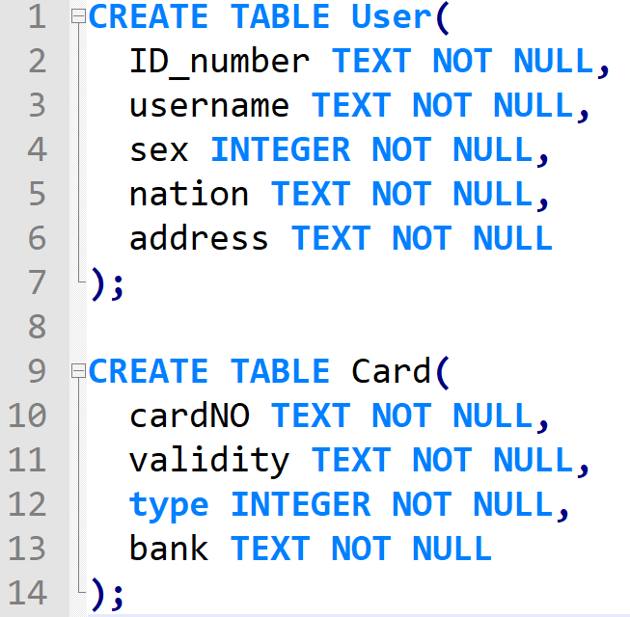

## 3.3程序运行界面

1.运行程序后，弹出窗口，为程序主界面，如图1。主界面可以选择需识别图像类型，选择图片以及识别按钮。

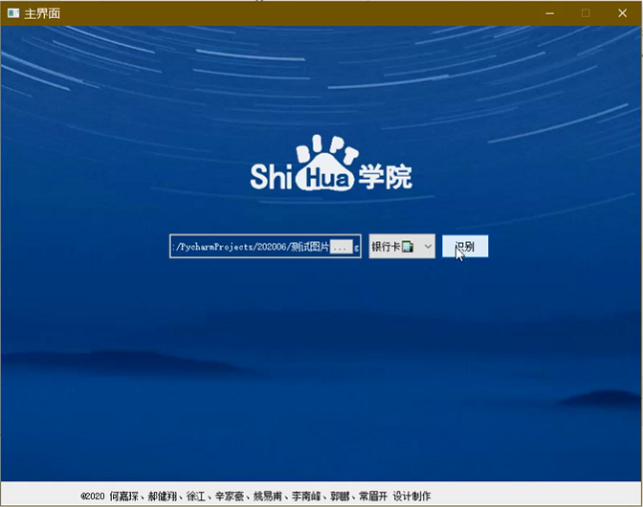

图1

主界面可以选择需识别图像类型，选择图片以及识别按钮。

## 3.4银行卡图像识别

1.选中银行卡类，再点击浏览按钮弹出文件选择窗口，进行文件选择，如图2.

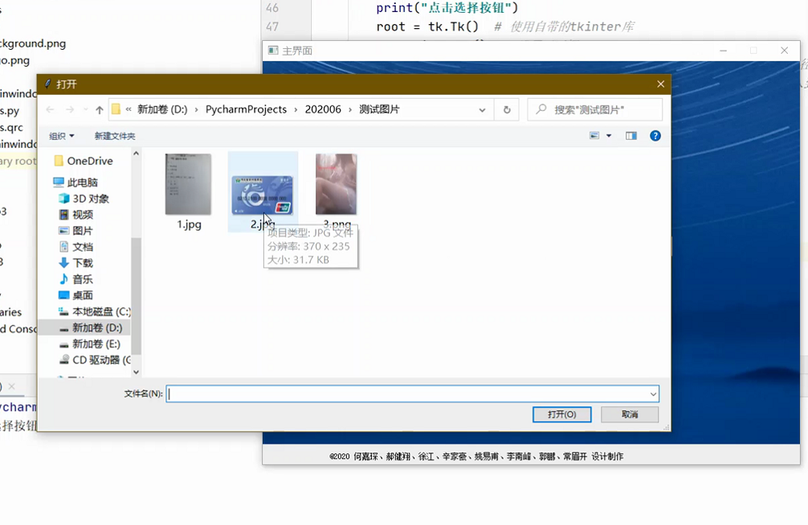

图2

2.点击打开后，文件选择页面关闭，银行卡的图片路径出现在地址栏内，如图3

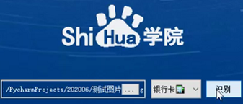

图3

3.点击按钮开始识别，识别成功后自动语音播报发卡行以及银行卡号。

## 3.5银行卡信息数据同步

## 3.6错误图像提示

1.当选图片进行识别时，系统会进行判定。若不属于银行卡图片，进行语音播报提示**“这张图片不合规，请重新选择图片”例如选择图4**

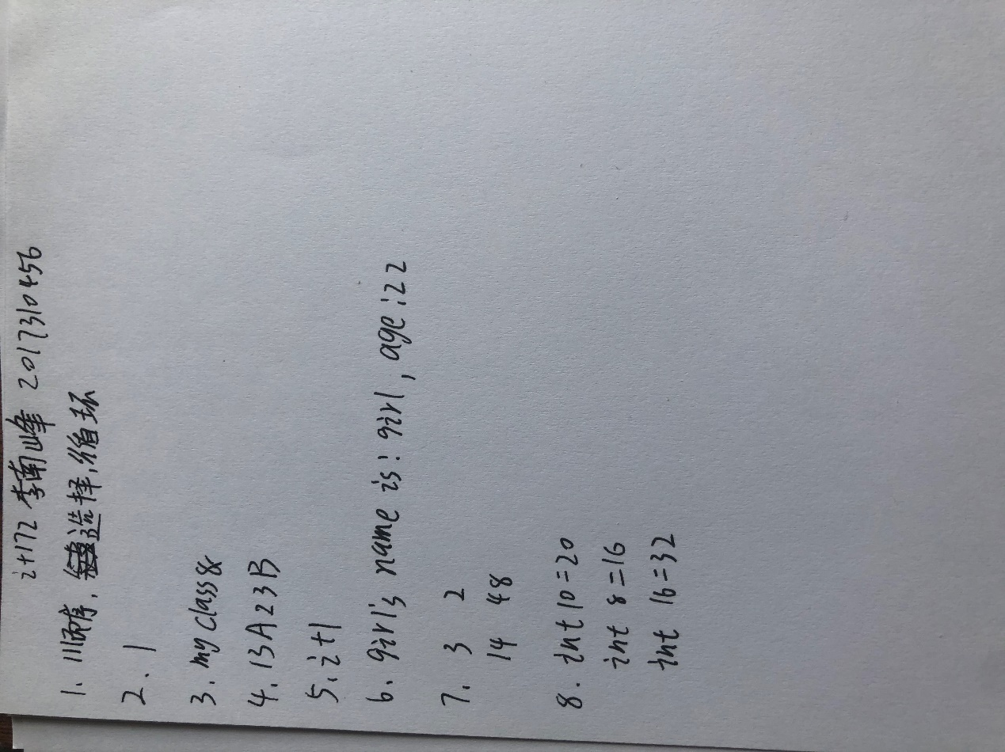

图4

软件会进行语音播报，提示操作人员选择图片有误，请重新选择。